ACTIVIDAD DE CONSULTAS RELACIONALES

- Visualizar los estudiantes con sus acudientes
Select estudiante.nom1, acudiente.nombre from estudiante inner join estacud on estudiante.codestu=estacud.codestu inner join acudiente on estacud.cca=acudiente.cca;
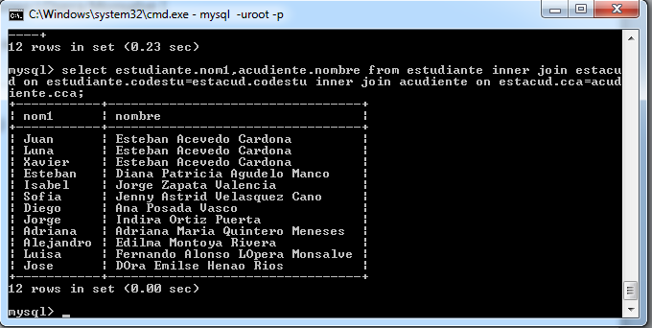

- Qué estudiante no tiene acudiente asignado
Select * from estudiante left join estacud on estudiante.codestu=estacud.codestu where estacud.codestu is null;
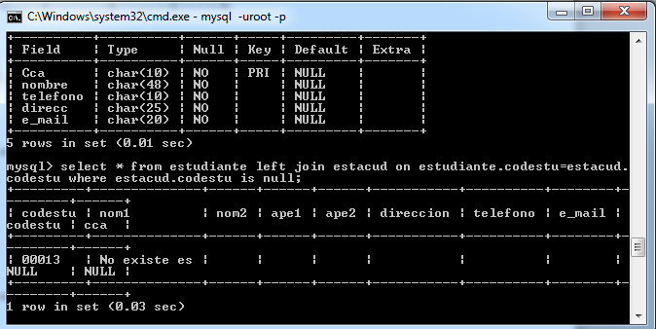

- Qué acudientes no matricularon sus hijos en la institución
select acudiente.nombre from acudiente left join estacud on acudiente.cca
=estacud.cca where estacud.cca is null;

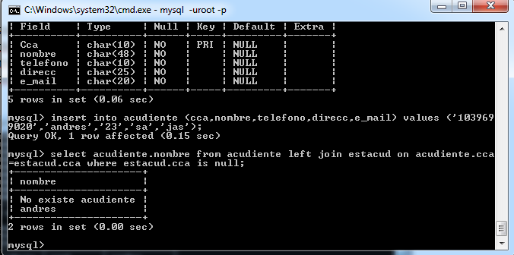
- Visualizar las materias que matriculo el estudiante 00001
Select distinct estudiante.codestu, estudiante.nom1, materia.nombre from estudiante inner join estmateria on estudiante.codestu=estmateria.codestu inner join materia on estmateria.codmat=materia.codmat;
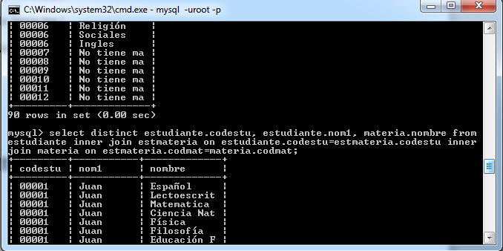
- Visualizar los estudiantes con las materias que matricularon
Select * from estudiante left join estmateria on estudiante.codestu=estmateria.codestu where estmateria.codestu is null;

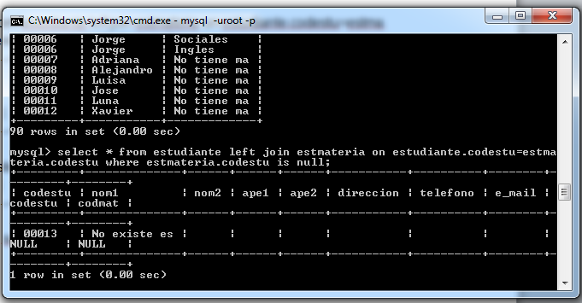

- Visualizar un listado de los estudiantes que no se han matriculado
Select * from estudiante left join estmateria on estudiante.codestu=esmateria.codestu where estmateria.codestu is null;

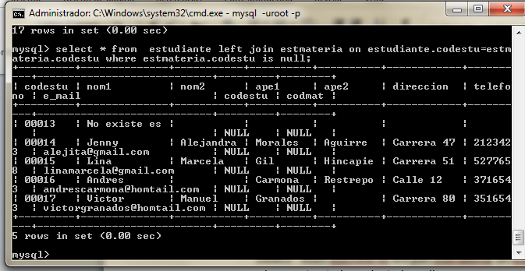

- Visualizar un listado de las materias a las que ningún estudiante se matriculó
mysql> select distinct * from estudiante left join estmateria on estudiante.code
stu=estmateria.codestu where estmateria.codmat is null;

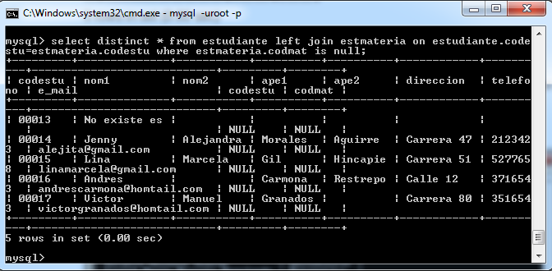

- Visualizar los docentes con las materias que dictan
Select docente.nombre, materia.nombre from docente inner join mat_docente on docente.coddoc=mat_docente.coddoc inner join materia on mat_docente.codmat=materia.codmat;

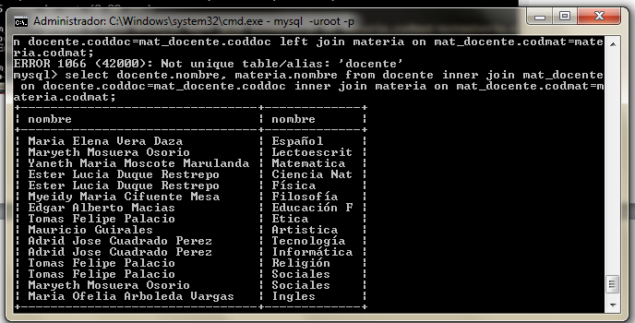

- Visualizar las materias que no tienen docente asignado
Select * from materia left join mat_docente on materia.codmat=mat_docente.codmat where mat_docente.codmat is null;
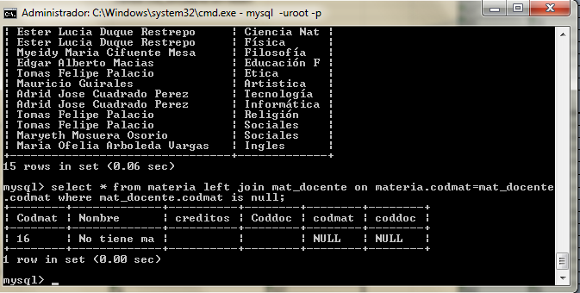
- Visualizar el estudiante con las materias que tiene matriculadas y que docente las dicta

select distinct estudiante.nom1 as estudiante, materia.nombre as nom_mate
ria, docente.nombre as nom_docente from estudiante inner join estmateria on estu
diante.codestu=estmateria.codestu inner join materia on estmateria.codmat=materi
a.codmat inner join mat_docente on materia.codmat=mat_docente.codmat inner join
docente on mat_docente.coddoc=docente.coddoc;
